Отчет по итогам организации участия экспортно ориентированного субъекта малого и среднего предпринимательства Смоленской области в 29-я международной выставка технических средств охраны и оборудования для обеспечения безопасности и противопожарной защиты в г. Москва (Российская Федерация)  
16-18 апреля 2024 года.

В период с 16 по 18 апреля 2024 года АНО «Центр поддержки экспорта Смоленской области» организовала участие экспортно ориентированного субъекта малого и среднего предпринимательства Смоленской области в 29-я международной выставке технических средств охраны и оборудования для обеспечения безопасности и противопожарной защиты в г. Москва (Российская Федерация) в формате индивидуального выставочного стенда.

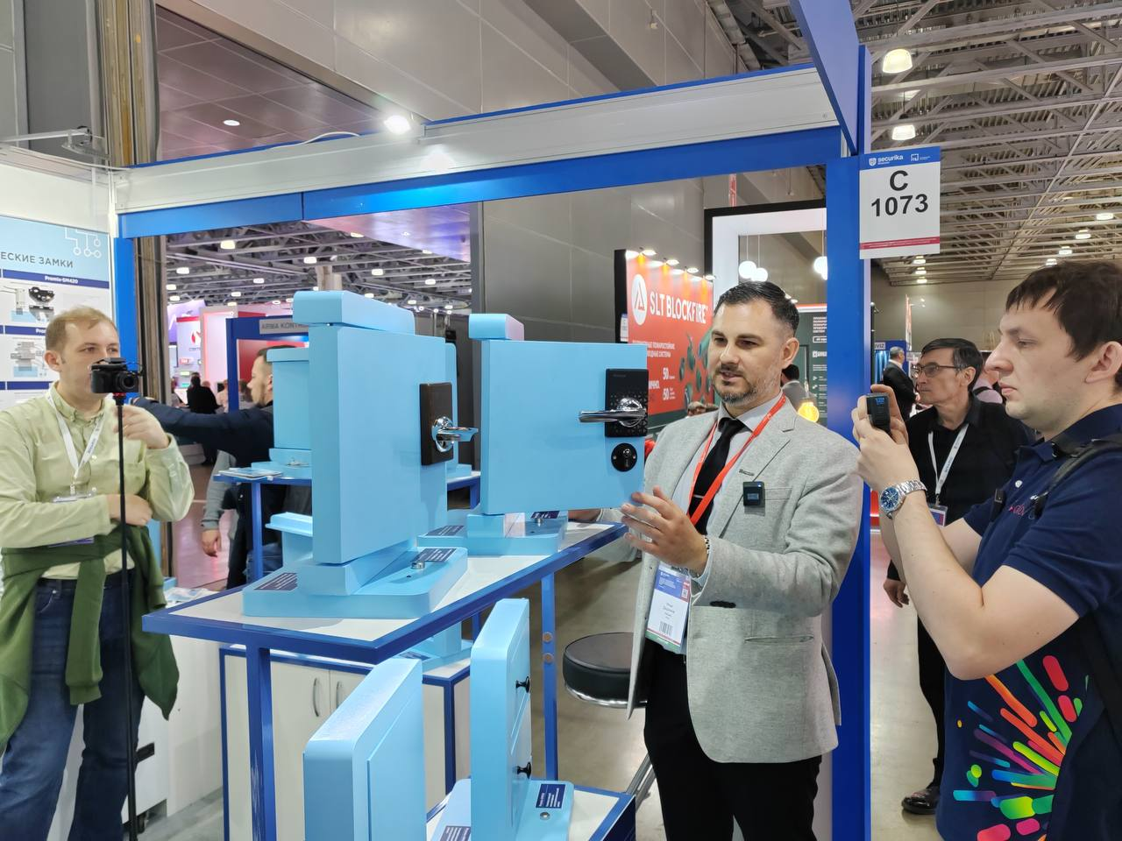

«Securika Moscow» - является крупнейшей выставкой технических средств охраны и оборудования для обеспечения безопасности и противопожарной защиты. В ходе выставки участники выставки презентовали продукцию большому количеству специалистов, заинтересованных в ее приобретении.

В выставке с индивидуальным стендом приняла участие смоленская компания ООО ИТЦ «Промикс». В рамках мероприятия смоленский эксопртер представил электромеханические замки Promix, программно-аппаратный комплекс Promix-Link, а также новый ассортимент продукции.

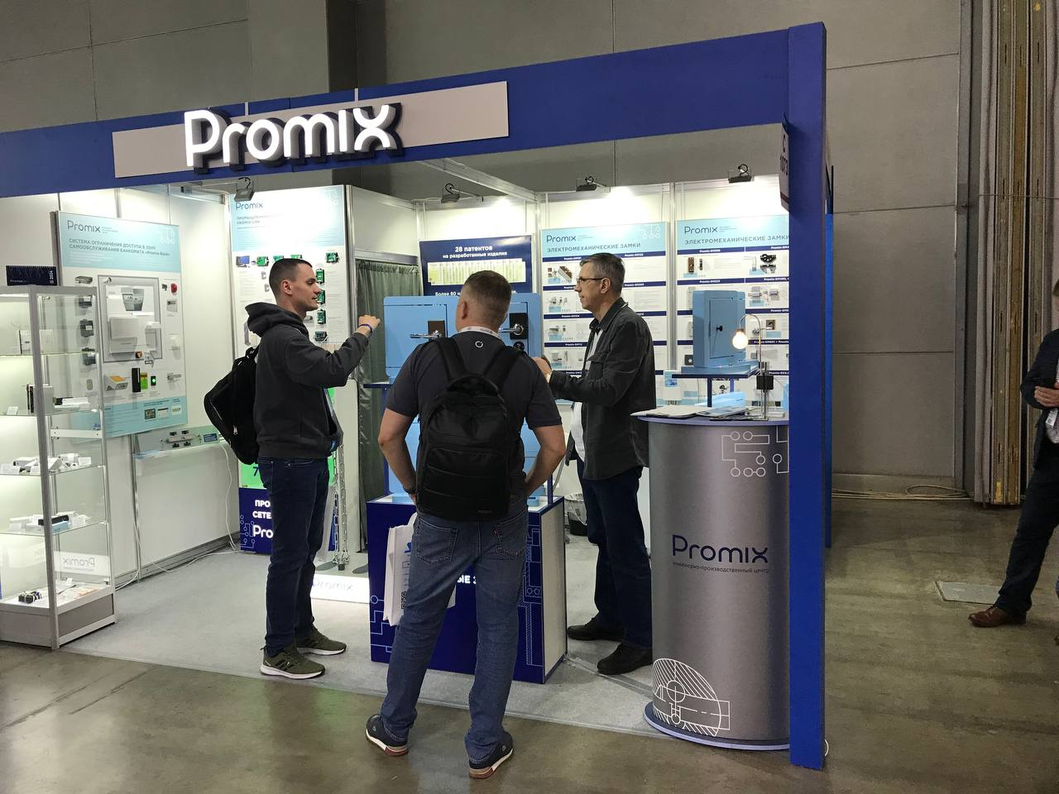

Сайт: https://promix-center.ru/

Адрес: 214030, Смоленская область, город Смоленск, Краснинское ш., д. 35 литера а

Телефон: +7 4812 31-96-76

В период проведения мероприятия компания ООО ИТЦ «Промикс» провела встречи и переговоры с потенциальными покупателями из стран СНГ на предмет поставки электромеханических замков на рынки данных стран.